上智大学 Stay in Tokyo短期课程

2019年1月24日——2月2日

上智大学中国联络处|环球翔飞教育集团·
2018年8月

项目导语
Program Lead-in
Stay in Tokyo 项目是由日本上智大学主办的针对中国国内大学生短期留学项目。 为了推动国际化教学进程，上智大学为本次项目开设了以“环境、媒体、经济、文化”四大课题为中心的相关课程，让同学们在体验日本大学授课的同时更深刻的了解日本。
日本有着世界上独树一帜的企业管理模式，在某些领域有着赶超世界脚步的惊人成绩。作为该项目的一个重要环节，实地考察东京都水道局水再生中心，新闻媒体，啤酒企业等，对学生认知企业管理模式和行业竞争等都有着重大意义。
无论是传统文化还是现代文明，我们必须去切身体会。本项目为大家安排了浴衣和茶道等体验，让同学们在体验日本传统文化的同时，进一步感受日本的文化底蕴。
除了接受课程学习，企业考察及文化交流以外，我们将带同学们参观秋叶原，台场等，同时还将带同学们参观东京都内最古老的浅草寺和古都镰仓，在现代与古老之间领略神秘而富有魅力的东京。
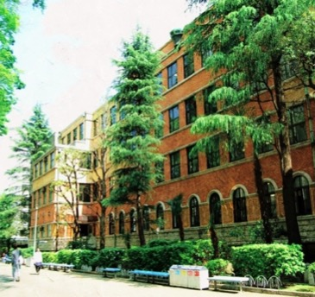
上智大学（Sophia University）于1913年由天主教会创建，位于东京的中心地段。除了皇宫、国会议事堂、迎宾馆、国立国会图书馆以外，还有许多跨国公司的办公楼都在上智大学的步行范围之内。上智大学治学不分人种国籍，旨在提升高度国际性的教育课程基础，并致力于培养学生成为能为他人贡献的全球化人才，毕业学生多活跃於国际机构、NGO・NPO乃至经济界的广阔领域。
为促进全球化进程，上智大学与69个国家和地区的326所交换留学协定校和学术交流协定校签订了交流协议。是日本文部科学省2014年从全日本约780所大学中选出的37所国际化据点整备事业大学之一。

院校简介
University Introduction
项目特色
Program Key points
【主办单位】上智大学、上智大学中国联络处
【项目课程】本项目提供环境、媒体、经济、文化相关专业课程
【项目成果】项目结束时，学生将获得上智大学提供的结业证书
【课外体验】企业见学，文化体验（浴衣茶道），温泉以及东京周边景点
【食宿安排】餐饮自理（约2500日元/天），入住奥林匹克青少年中心或相同条件住宿
【签证保险】本项目含海外意外保险，需办理日本签证，签证费自理
- 课程时段
2019年1月24日——2月2日

- 报名截至
2018年11月30日
项目时段
Program Period

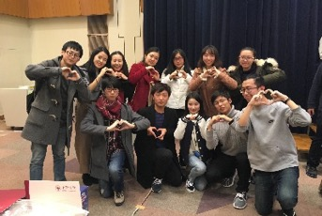
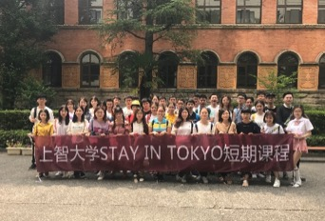
课堂互动
课堂讲解
浅草寺
东京塔
项目留影
浴衣体验
项目生活
Program Life
- 企业见学：东京都水道局水再生中心，新闻社，麒麟啤酒
- 人文研修：浅草寺、台场，秋叶原，东京塔等
- 体验传统文化：浴衣，茶道
- 感受古都魅力：镰仓
- 日本风物：温泉酒店

2019年冬 上智大学Stay in Tokyo短期课程
第一日 | 全天 | 全员到达国际机场  欢迎会（日式居酒屋）
第二日 | 全天 | 上智大学课程①（地球环境相关）  上智大学校园参观  水再生中心参观  台场见学
第三日 | 全天 | 参观浅草寺  参观东京大学  参观秋叶原  参观东京塔
第四日 | 全天 | 自由活动
第五日 | 全天 | 上智大学课程②（新闻媒体／经济相关）  朝日新闻见学
第六日 | 全天 | 上智大学课程③④（日本文化相关）  浴衣体验  茶道体验
第七日 | 全天 | 御殿场奥特莱斯  温泉体验
第八日 | 全天 | 啤酒工厂见学  镰仓漫步
第九日 | 上午 | 结业典礼，欢送派对
 | 下午 | 自由活动
第十日 | 全天 | 全员前往国际机场
*由于实施期间的诸多因素，整体行程存在调整的可能性。
*课程内容仅为上期内容参考，实际课程请以上课内容为准。

项目费用
Program Fee
- 项目费用：227700日元（约14000人民币）
*以上日元对人民币汇率仅供参考,请以当日银行官方价格为准
- 费用说明
费用包含
学费、项目报名费、住宿费、欢迎会餐费，接送机、在日期间交通费（自由活动期间除外），海外意外保险费、材料国际邮费等。
接送机指定机场：东京成田或羽田机场。
接机指定时间：1月24日11：00—16：00（指定时间外到达的同学需自行前往住宿地点）。
费用不含
签证费、国际往返机票（原则上统一订票）、餐费、自由出行交通费、行李超重费、个人购物消费、其他“包含费用”以外的费用。

- 登陆http://www.sophia-china.org/,点击招生简章在线报名
- 填写招生简章末页的报名表，并发送至邮箱sophia@japan-china.org
- 合作校学生请直接向所在大学的负责老师报名
申请条件
Qualification Student
- 报名资格
全日制在校大学生
对日本文化有浓厚兴趣的学生
大学英语4级相当水平
报名方式
Sign up Information

